**ZASŁYSZANE - PRZECZYTANE**

## O dolarach i starości

Jakiś żądny sensacji dziennikarz, szukając oryginalnego wstępu do reportażu z domu starców, usiłował przepytać pewnego wiekowego staruszka na okoliczność wielkiej niespodzianki: - Niech mi pan powie, jak by się pan czuł, gdyby nagle przyszła do pana wiadomość, że jakiś daleki krewny przekazał panu w spadku dziesięć milionów dolarów? Synku – odpowiedział wolno staruszek – ja miałbym nadal tak samo te moje 95 lat, nieprawda?!

/Kazimierz Wójtowicz, Przyczynki/

**PATRONI TYGODNIA**

**10 XI** św. Leon Wielki (ok. 400-461), papież i doktor Kościoła;

**11 XI** św. Marcin z Tours (ok. 316-397), biskup, żołnierz rzymski;

**12 XI** św. Jozafat (1580-1623), biskup i męczennik;

**13 XI** Święci Benedykt, Jan, Mateusz, Izaak i Krystyn (†1003), pierwsi męczennicy Polski, eremici, misjonarze.

**EWANGELIA NA DZIŚ**

KOMENTARZ

Ludzie ubodzy nierzadko wykazują się ogromną hojnością i pragnieniem dzielenia się z innymi. Słowo Boże ukazuje nam to dziś, wspominając postawę wdowy, której sytuacja szczególnie w ówczesnych czasach była trudna. Ewangeliczny opis hojności wdowy wrzucającej do skarbony całe swe utrzymanie poruszył Serce Pana Jezusa, który pochwalił nie tylko jej gest, ale gorliwość kobiety. Być ofiarnym w pełni i bez ograniczeń to cecha Mesjasza, który składa ofiarę z samego siebie Ojcu.

Odpowiedzi: Teofil / Zebedeusz

*Odpowiedzi: Synaj/Sefora*

## Mk 12, 38-44

## *Wdowi grosz*

Jezus, nauczając rzesze, mówił: «Strzeżcie się uczonych w Piśmie. Z upodobaniem chodzą oni w powłóczystych szatach, lubią pozdrowienia na rynku, pierwsze krzesła w synagogach i zaszczytne miejsca na ucztach. Objadają domy wdów i dla pozoru odprawiają długie modlitwy. Ci tym surowszy dostaną wyrok». Potem, usiadłszy naprzeciw skarbony, przypatrywał się, jak tłum wrzucał drobne pieniądze do skarbony. Wielu bogatych wrzucało wiele. Przyszła też jedna uboga wdowa i wrzuciła dwa pieniążki, czyli jeden grosz. Wtedy przywołał swoich uczniów i rzekł do nich: «Zaprawdę, powiadam wam: Ta uboga wdowa wrzuciła najwięcej ze wszystkich, którzy kładli do skarbony. Wszyscy bowiem wrzucali z tego, co im zbywało; ona zaś ze swego niedostatku wrzuciła wszystko, co miała na swe utrzymanie».

**PRZEWODNIK PO WIERZE**

**Rozumieć Biblię**

**PODSTAWOWE NAUCZANIE BIBLII**

/nauczanie to jest tak bogate, że jestem świadomy, że nie wszystkie pojęcia uda się tu opisać, ale chociaż część z nich/

**Ciało** – 2. Słowo to często używane jest w Biblii na określenie ludzi jako istot fizycznych – „śmiertelne ciało”. W tym znaczeniu może być ono użyte do pokazania słabości człowieka, który jest „tylko człowiekiem” wobec potęgi Boga. Uczniowie Jezusa posnęli w ogrodzie Getsemani, mimo iż kazał im czuwać i modlić się. „Duch wprawdzie ochoczy, ale ciało słabe”. Paweł użył słowa „ciało” dla określenia życia niechrześcijan, w których życiu panuje grzech. Chrześcijanin jest zaś zarówno „w ciele” jak i „w Duchu”. Toczy się w nim walka pomiędzy wrodzoną skłonnością do grzechu, a obecnością w jego życiu Bożego Ducha, który działając w nim, upodabnia go do Chrystusa. Musi on zwalczyć grzeszne pragnienia, które są częścią jego grzesznej natury i pozwolić wyrosnąć „owocom” Ducha.

Ps 78,39; Iż 40,5; Mk 14,38; Rz 7,13-25; 8; Ga 5,16-24

**Cierpienie** – w Biblii jest ukazane jako nieszczęście. Zaistniało na świecie z powodu grzechu; jest rezultatem działalności Szatana. Jezus przyszedł na świat, by wyzwolić ludzi od cierpienia i śmierci. W czasie swej działalności uwolnił wielu od cierpienia uzdrawiając i wskrzeszając. W nowym niebie i na nowej ziemi nie będzie cierpienia. Cierpienie jest także problemem w Biblii. Ponieważ Bóg sprawuje całkowitą kontrolę, cierpienie w ostatecznym rozrachunku musi pochodzić od Niego. Lecz jak Bóg Miłości może pozwolić, aby cierpieli niewinni? Łatwo spostrzec, że grzech sprowadza cierpienie i to nie tylko na jednostki, lecz na …

całą rodzinę. Należy przyjąć, że Bóg zezwala na cierpienie, żeby zdyscyplinować swe dzieci. Księga Hioba jest uczciwą próbą przedyskutowania problemu cierpienia niewinnych ludzi. Hiob odrzuca wszystkie podawane mu teorie i w końcu akceptuje cierpienie. Nie znajduje racjonalnego wytłumaczenia, lecz Bóg jest dla niego ostoją, dzięki czemu może pokonać wszystkie swe wątpliwości i lęki. W życiu i działalności Jezusa cierpienie ukazane jest jako sposób życia. Jego życie jest życiem cierpiącego sługi o którym mowa w Iz 53. Jest niewinny, nie cierpi za swój własny grzech, lecz cierpi z powodu nienawiści grzesznych ludzi oraz po to, by zbawić ich od grzechu. Biblia nie daje nam racjonalnej odpowiedzi na problem cierpienia, lecz daje nam radę praktyczną. Bóg wziął za cierpienie odpowiedzialność w śmierci swego Syna. Rdz 3,15-19; 2 Kor 12,7; Rz 8,21; Ap 21,4 Am 3,6; Ps 39,11; Hbr 12,3-11; Hi; Iz 53.

**Cuda** – jedną z uderzających rzeczy w życiu Jezusa było to, że działał cuda. Nawet Jego wrogowie zgadzali się co do tego. Cuda opisane w Ewangeliach obejmują leczenie chorób fizycznych i wyrzucanie złych duchów, uspokajanie wody i przywracanie zmarłych do życia. Do cudów, „wspaniałych dzieł” dochodzi dzięki mocy Boga. Największym cudem było zmartwychwstanie Jezusa. Cuda Jezusa często zadziwiały tych, którzy je widzieli. Ale Jezus nie chciał być postrzegany jedynie jako cudotwórca. Dlatego odmówił skoku z najwyższego punktu w Świątyni, co sugerował Mu kuszący Go diabeł. Jezus nie chciał, by ludzie szli za nim po to tylko, by oglądać cuda. Dlatego często tym, których uzdrowił, mówił, by o tym nie rozpowiadali. Ewangelia według św. Jana ukazuje wyraźnie, że cuda Jezusa są przede wszystkim „znakami”. Świadczyły one, że jest On Mesjaszem, że nowy wiek rzeczywiście już nadszedł. Kiedy Jan Chrzciciel chciał wiedzieć czy Jezus rzeczywiście jest Mesjaszem, opowiedziano mu o cudach, jakich dokonał Jezus i pozwolono na wyciągniecie samemu konkluzji. Dokonując cudów, Jezus ukazywał ludziom królestwo Boże. Cuda były kolejnymi przykładami tego, że w nowej erze nie będzie już grzechu ani śmierci, ani choroby. /kontynuacja za tydzień/

**Nie tylko dla najmłodszych**

**Zagadki biblijne i inne ciekawostki - znalezione tu i tam**

**ZAGADKI BIBLIJNE**

99.

Czy wiesz, jaki nosi imię ten dostojny, mądry człowiek, któremu są poświęcone obie Księgi Łukaszowe?

Łk 1,1-4;

Dz 1,1

100.

Dwaj „synowie gromu” są apostołami. A imię ich ojca? Odpowiedzcie sami!

Mk 3,17

*Odpowiedzi szukaj w gazetce*

ks. Tarsycjusz Sinka CM, Liturgika/

**CZY TY MNIE KOCHASZ?**

Mariarosa Guerrini OSA

**TRUDNY ENTUZJASTYCZNY KATECHIZM JEZUSA**

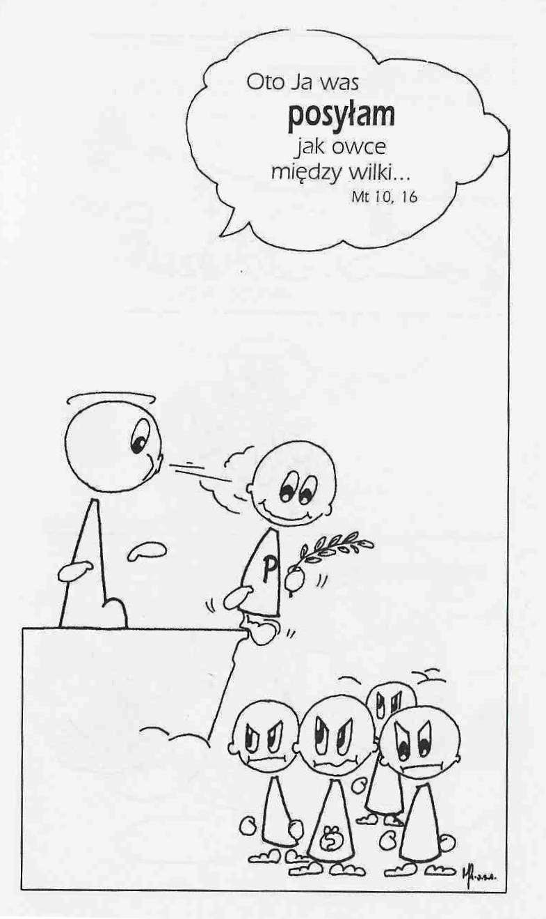

**WARTO PAMIĘTAĆ …**

**SIEDEM SAKRAMENTÓW ŚWIĘTYCH – Sakrament Namaszczenia Chorych /7/**

SAKRAMENT – WIDZIALNY ZNAK NIEWIDZIALNEJ ŁASKI BOŻEJ.

**Normy praktyczne**

Szafarzem sakramentu namaszczenia jest kapłan. Namaszczenie chorych może być udzielone każdemu człowiekowi ochrzczonemu, który zachorował lub musi poddać się operacji chirurgicznej, a także osobom w podeszłym wieku. Sakramentu tego udziela się osobom posiadającym jeszcze świadomość, a także tym, którzy tę świadomość utracili, lecz mamy moralną pewność, że pragnęliby go przyjąć. Namaszczenie chorych może być powtórzone. Zmarłym nie udziela się sakramentu namaszczenia, chyba ze nie mamy pewności, czy śmierć rzeczywiście już nastąpiła.

**Sugestie**

Należy prowadzić systematyczne duszpasterstwo chorych, aby stwarzać odpowiedni klimat - zarówno w Kościele, jak i w rodzinach – do korzystania z sakramentu namaszczenia. Okazją mogą być nabożeństwa dla chorych, podczas których można udzielić tego sakramentu. Trzeba przypominać rodzinom, aby prosiły o wcześniejsze udzielenie sakramentu ich bliskim, a nie dopiero w niebezpieczeństwie śmierci. Katecheza dla dzieci i młodzieży powinna uświadamiać, że choroba i cierpienie- jeżeli są uświecone przez wieź z Chrystusem - przynoszą owoce zbawienia. Dobrze byłoby co pewien czas udzielać sakramentu namaszczenia w kościele, w domach opieki i w szpitalach, aby podkreślić jego znaczenie dla chorych. Należy przypominać o obowiązku odwiedzania osób chorych oraz o potrzebie pomocy ze strony osób świeckich w opiece nad chorymi i w przynoszeniu im Komunii świętej w niedziele i święta.

Ks. Kazimierz Mielczarek, Sakramenty – siedem znaków w życiu Kościoła.

**INTENCJE MSZALNE**

**TYDZIEŃ 07.11.2021 – 14.11.2021**

|  |  |
| --- | --- |
| **07.11 - Niedziela** | 08.00 – + Mirosław Majewski /up/  08.00 – + Ryszard Kostrzewa – int. od brata Wiesława z rodziną - int. odprawiana poza parafią  **TRANSMISJA MSZY O 11.00**  11.00 – + Ryszard Cichy /2 rocznica śmierci/  11.00 – + Henryka Pyśk – int. od KŻR - int. odprawiana poza parafią |
| **08.11 - Poniedziałek** | 07.30 – + Bolesław, Walenty i Władysława Piórkowscy  08.00 – + Danuta i Jan Kuczyńscy |
| **09.11 - Wtorek** | 07.30 – + Jerzy Kostrzewa /up/  08.00 – + Kazimierz, Wiesław, Jerzy, Henryka i Tadeusz Zyśk |
| **10.11 – Środa** | 07.25 – Nowenna do św. Józefa  07.30 – + Barbara Fidurska /up/  Nowenna do Matki Bożej Nieustającej Pomocy  08.00 – + Stanisław Lichtensztejn – int. od Mamy Chrzestnej |
| **11.11 – Czwartek** | 08.00 – + Bronisław Cichy i Ryszard Cichy  11.00 – + Leon Bagiński i Sławomir Grabowski |
| **12.11 – Piątek** | 07.30 – + Czesław, Władysława i Ryszard Panuś  08.00 – + Konstanty i Bronisława Żelazek, z-li z rodz. Żelazek  08.30 – + Edward Orzoł /up/ |
| **13.11 – Sobota** | 07.30 – + Józef, Władysława i Józef Krajewscy  08.00 – + Ryszard Cichy /2 rocznica śmierci/  16.00 – O łaskę zdrowia, opiekę Matki Bożej i Boże błogosławieństwo dla P. Haliny i Stanisława Topa w 50 rocznicę ślubu  17.00 – O łaskę zdrowia, opiekę Matki Bożej i Boże błogosławieństwo dla P. Eugeniusza i Lucyny Koziatek w 45 rocznicę ślubu |
| **14.11 – Niedziela** | 08.00 – Dziękczynna z prośbą o łaskę zdrowia, opiekę Matki Bożej i Boże błogosławieństwo dla P. Krajewskich  **TRANSMISJA MSZY O 11.00**  11.00 – O łaskę zdrowia, opiekę Matki Bożej i Boże błogosławieństwo dla P. Teresy i Jerzego Orzoł w 45 rocznicę ślubu  11.00 – Dziękczynna z prośbą o łaskę zdrowia, opiekę Matki Bożej i Boże błogosławieństwo dla Marii w 11 rocznicę urodzin - int. odprawiana poza parafią  Chrzest |

**OGŁOSZENIA DUSZPASTERSKIE**

1. Bóg prowadzi nas drogami prawdy i miłości. Dał nam przykazania, a więc jasne zasady, konkretne wymagania. W świecie skażonym obłudą i zakłamaniem ci, którzy to demaskują, są narażeni na różne ataki, trudności. Jednak wpatrujemy się w Pana Jezusa, który nie bał się demaskować faryzejskich, nieprawdziwych i nieuczciwych postaw, dlatego miejmy odwagę zawsze stawać po stronie prawdy i uczciwości. Bóg wspiera tych, którzy są Mu wierni. 2. Przez cały miesiąc listopad można zyskać odpust zupełny za pobożne nawiedzenie cmentarza i odmówienie modlitwy za zmarłych. Trzeba także spełnić zwykłe warunkami otrzymania odpustu, czyli być w stanie łaski uświęcającej, przyjąć Komunię Świętą, pomodlić się w intencjach wyznaczonych przez papieża, wykluczyć przywiązanie do jakiegokolwiek grzechu. Odpust można ofiarować wyłącznie za zmarłych. 3. W czwartek 11 listopada będziemy świętowali Narodowe Święto Niepodległości – 103. rocznicę odzyskania niepodległości przez Polskę. Aby podziękować Bogu za odzyskaną wolność i niepodległość i prosić o dobre jej wykorzystanie, zapraszam na Msze Święte o godz. 8.00 i 11.00. 4. W dniu dzisiejszym możemy wesprzeć piękne dzieło: „Kościół w Potrzebie”. Ofiary można złożyć do naszej skarbony. Za otwarte serce – Bóg zapłać. 5. Za tydzień po Mszy świętej o godzinie 8.00 spotkanie formacyjne dla dzieci przygotowujących się do Sakramentu Komunii Świętej. Zapraszam dzieci wraz z rodzicami.

|  |
| --- |
| **ŻYCZYMY UDANEGO I BŁOGOSŁAWIONEGO TYGODNIA UŚMIECHNIJ SIĘ!** |

